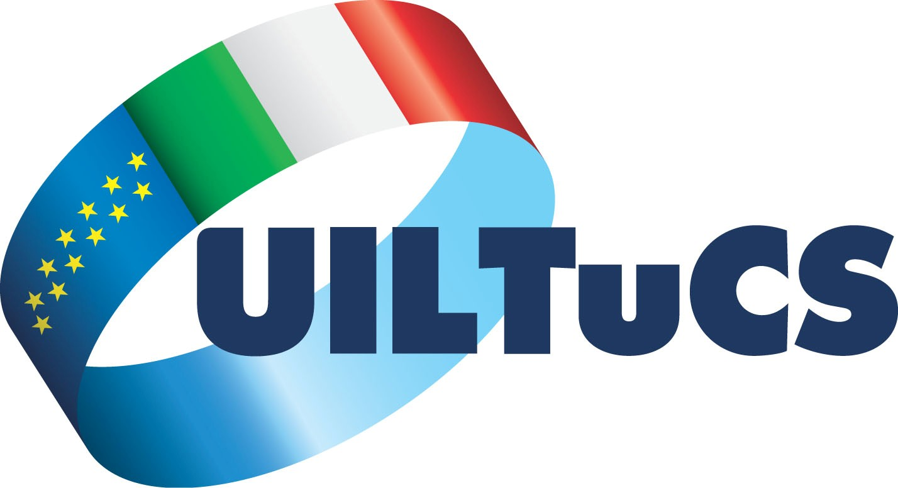

UNIONE ITALIANA LAVORATORI TURISMO

COMMERCIO E SERVIZI

COMUNICATO STAMPA
Assemblea unitaria per i lavoratori del settore del commercio del polo commerciale di Serravalle Scrivia
In vista dell’imminente scadenza del contratto del commercio, UILTuCS UIL, Filcams Cgil e Fisascat Cisl hanno indetto un’assemblea unitaria per il prossimo martedì 10 settembre. L’incontro si terrà nella sede della Cgil di Novi ligure, in Via Mazzini 71, dalle 12 alle 14.
L’assemblea è destinata ai dipendenti dei negozi del polo commerciale di Serravalle Scrivia, Outlet McArthurGlen e Retail Park. I segretari di categoria illustreranno ai presenti le linee per il prossimo rinnovo della piattaforma, che sottoporranno all’approvazione delle assemblee dei lavoratori, che già si stanno svolgendo all’interno dei singoli luoghi di lavoro.
Inoltre le tre organizzazioni sindacali hanno richiesto un tavolo di confronto istituzionale, coinvolgendo anche la Provincia, con la società McArthurGlen di Serravalle Scrivia per discutere delle numerose problematiche riguardanti l’occupazione e in particolar modo quella femminile, dei lavoratori e delle lavoratrice del centro OUTLET più grande d’Italia.
Il Segretario Generale Maura Settimo dichiara: “Come Uiltucs ci faremo promotori di nuove iniziative e di un coinvolgimento sempre maggiore dei lavoratori e delle lavoratrici, vista l’importanza riconosciuta al centro, realtà ormai radicata sul territorio e che occupa una gran numero di lavoratori del settore, ormai organizzata anche sindacalmente.”

Per info: Maura Settimo 335.68 65 281

Maura Settimo
Segretario Uiltucs UIL
Alessandria

